Week 4 - Period 11

**THEME 2: TRADITIONS**

**Lesson 1 (cont.)**

**Hướng dẫn học sinh tự học**

**STUDENT’S BOOK/ Page.14,15, các em sử dụng file nghe kèm theo “ bài nghe theme 2 lesson 1” trên K12. Nghe và viết câu trả lời.**

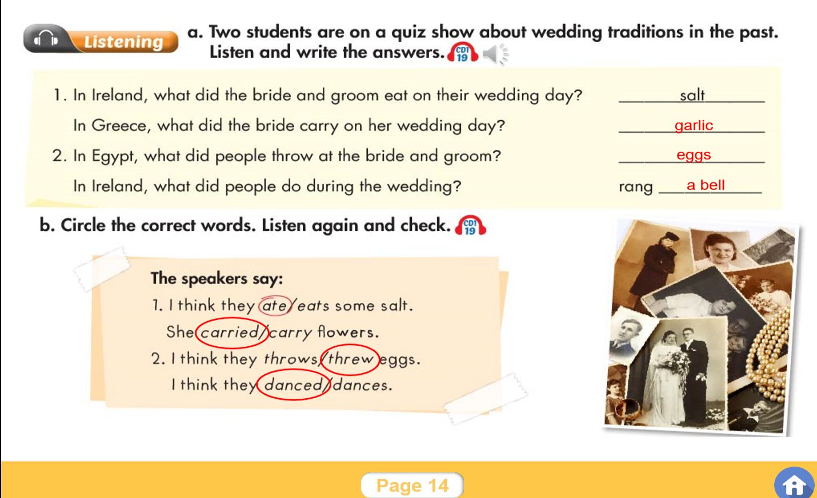

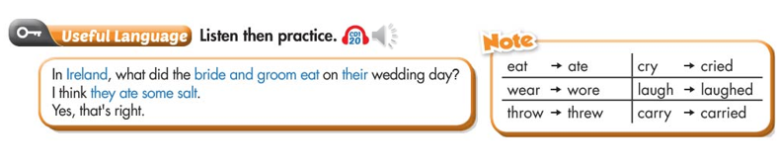

**Sau phần nghe, các em làm bài tập: WORKBOOK /Page 12, WORKBOOK /Page 13. Làm xong bài tập các em chụp lại và nộp cho tổ trưởng khi được yêu cầu.**